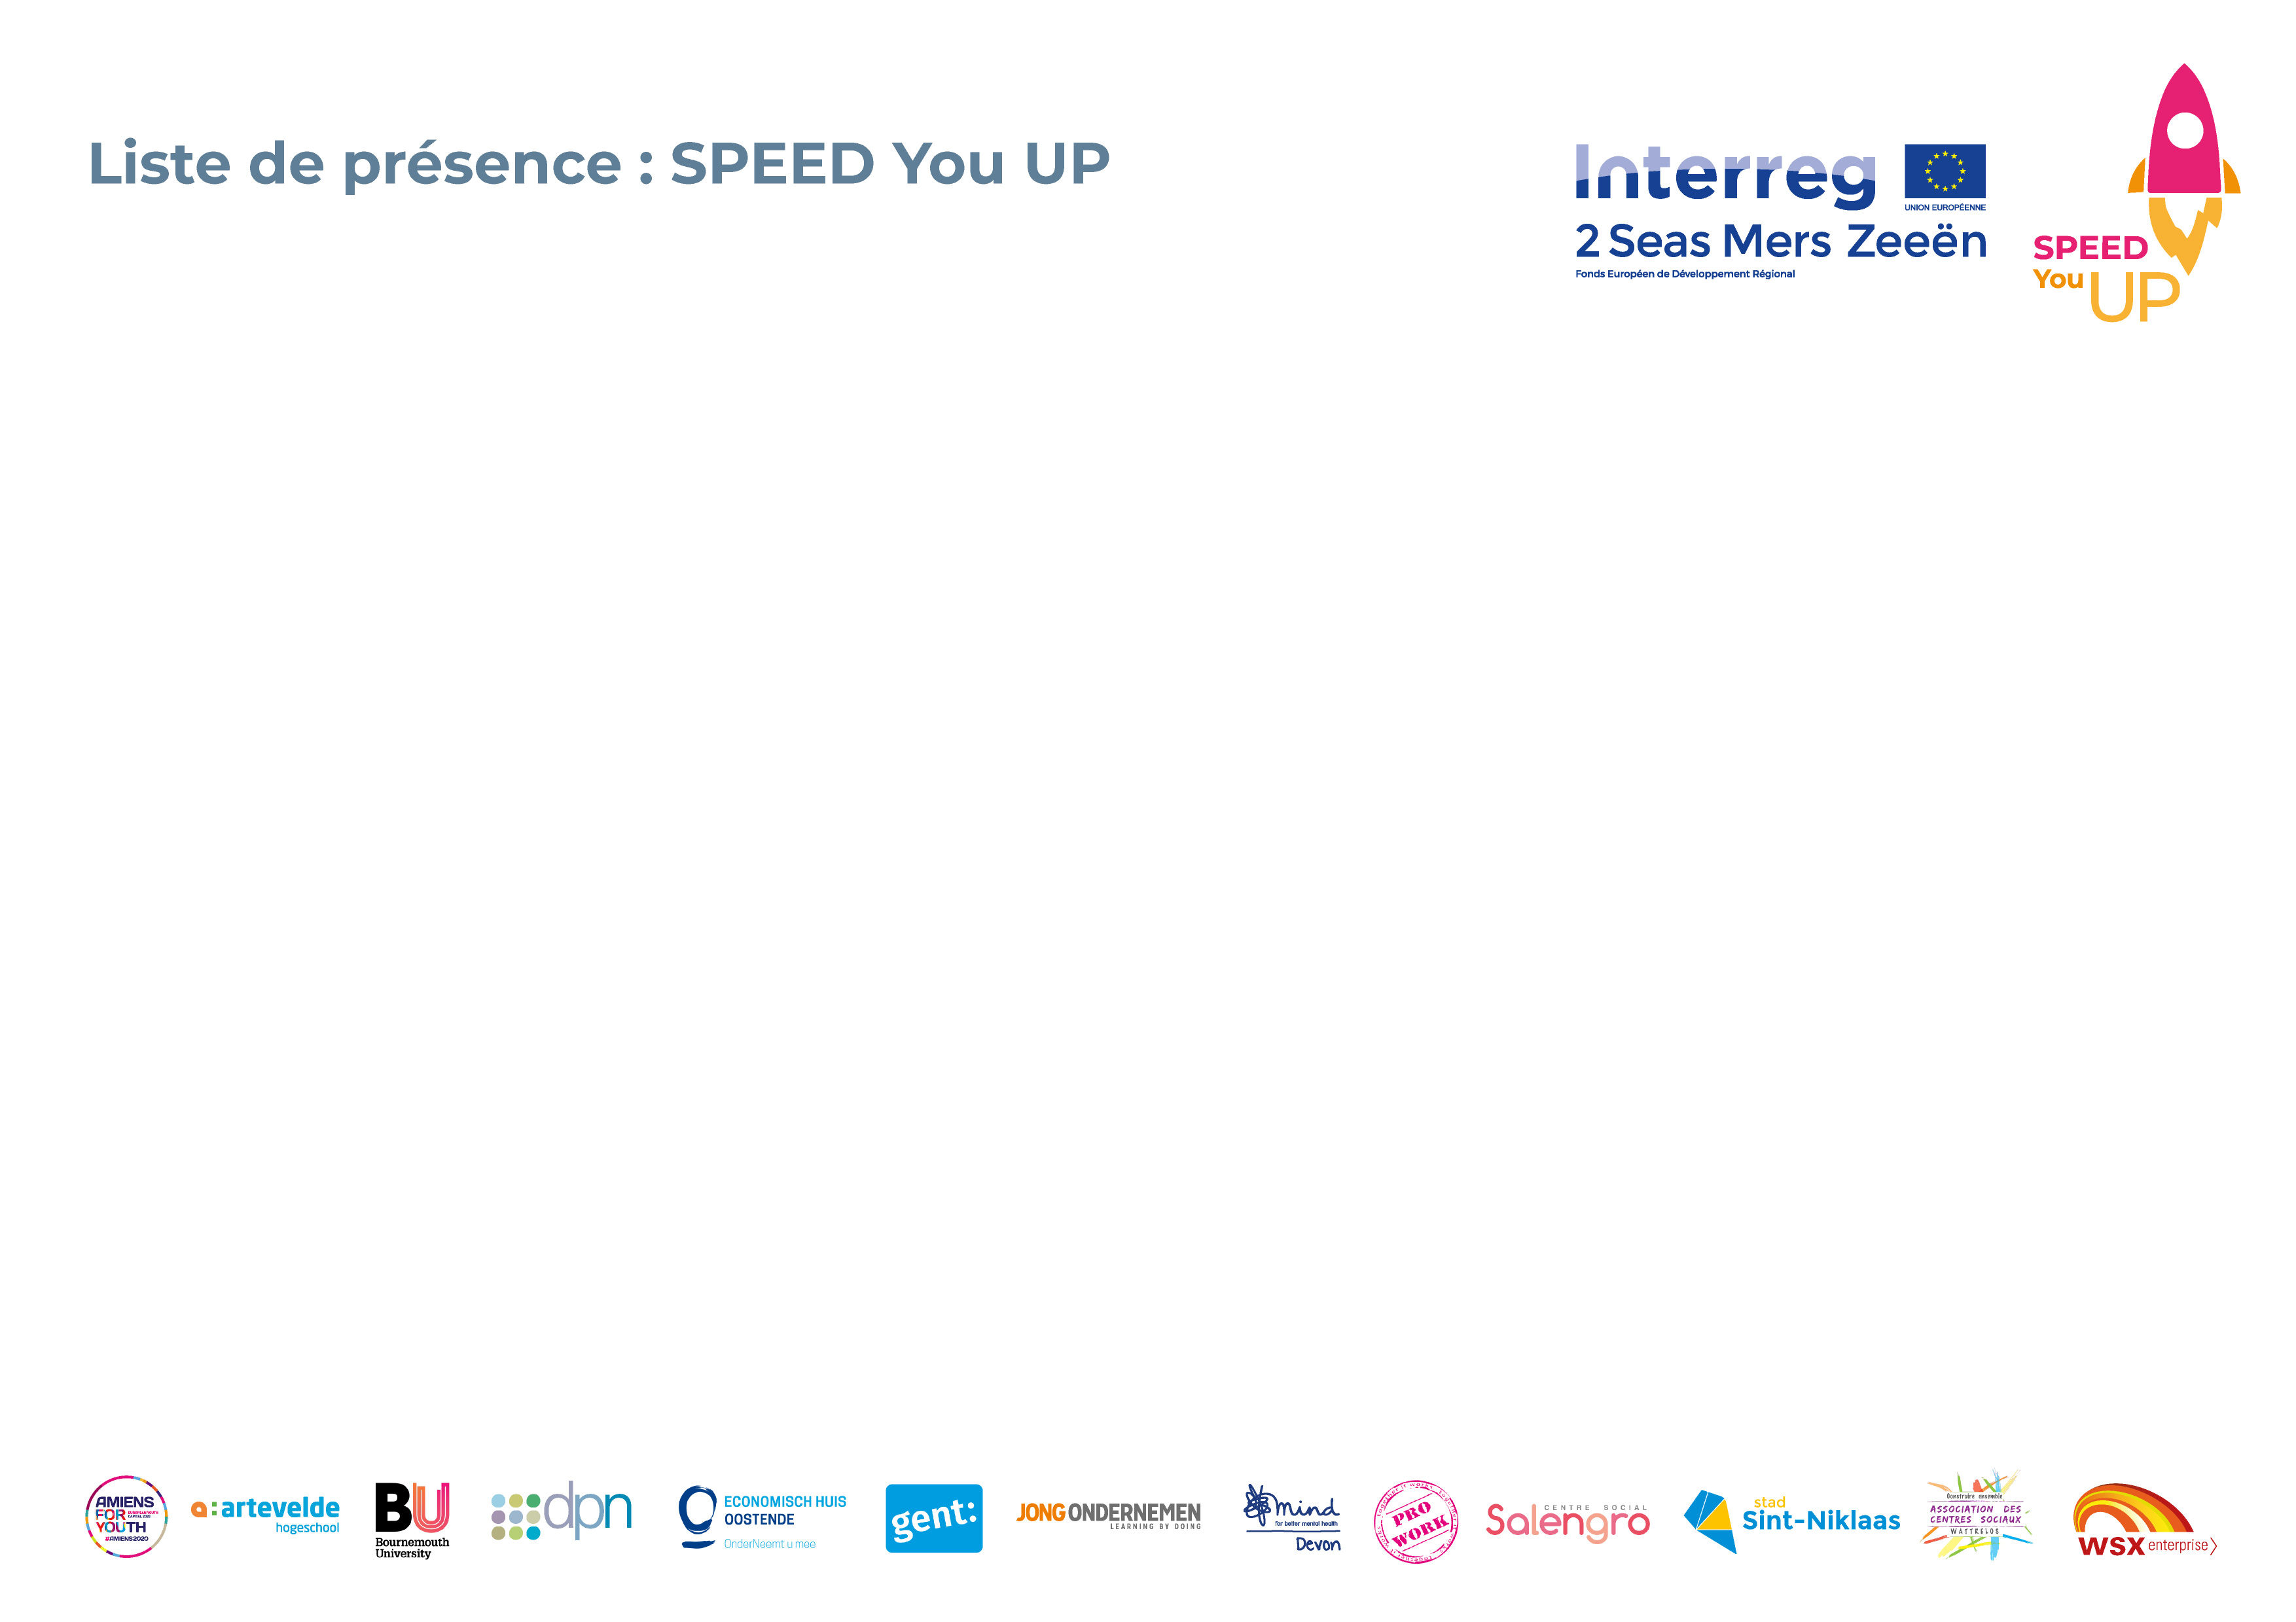

Partenaire du projet:

Activité:

WP (optionnel):

Date:

Nom de famille | Prénom | Partenaire / Organisation | Signature | Rôle

